Analyse objective d'une photo

0Q4A4093-Modifier-2-1
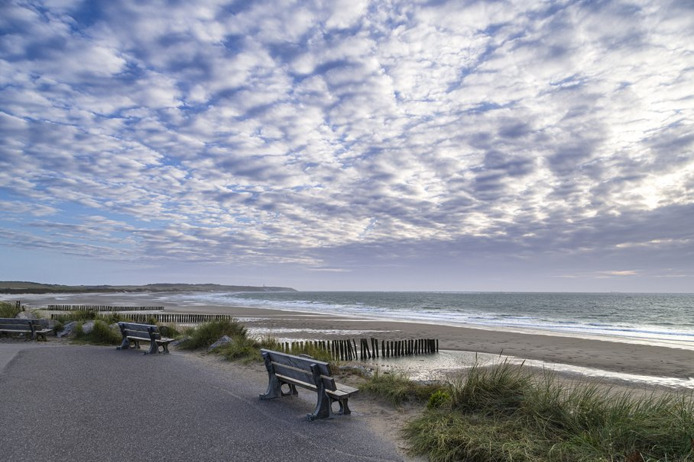 | Jeudi 4 juillet 2024  0Q4A4093-Modifier-2-1  None None  JPG

Découverte de l'image et du sujet
Cette photographie relève de la photographie de paysage côtier, avec une dimension contemplative. Un chemin goudronné mène à des bancs de bois face à une plage de sable ponctuée de brise-lames en pieux et de dunes couvertes d'oyats. Le ciel de moutons, qui occupe près des deux tiers du cadre, devient le véritable sujet de l'image. Un grand-angle accentue l'amplitude de la voûte nuageuse.
L'ambiance est paisible et légèrement mélancolique, portée par une lumière douce de début ou de fin de journée et une palette de bleus, de gris et de mauves. Les bancs vides, tournés vers l'horizon, suggèrent la pause et l'absence humaine. L'intention paraît être d'inviter le regardeur à s'installer mentalement dans ce lieu pour contempler l'immensité. La ligne de côte guide le regard vers le phare lointain.
Cette image s'adresse aux amateurs de paysages naturels, aux promeneurs du littoral et aux structures de promotion touristique ou éditoriale, notamment pour la côte d'Opale. Sa lisibilité immédiate et son caractère apaisant lui confèrent un fort potentiel de communication pour l'évasion, le bien-être et le tourisme. Elle conviendrait aussi à l'impression décorative grand format, grâce à la richesse de ses textures.
Titres proposés par l'IA
- Trois bancs face au large
- Le ciel écaillé de la côte d'Opale
Musiques suggérées
- Max Richter — Sea Swallow
Des voix et des cordes mélancoliques qui épousent l'horizon marin et le ciel moutonné, avec une douce solitude face aux bancs vides
- Penguin Café Orchestra — Perpetuum Mobile
Une pulsation circulaire et délicate qui évoque le va-et-vient des vagues et le mouvement lent des nuages sur la côte

Analyse objective d'une photo
0Q4A4093-Modifier-2-1
Données techniques
Date prise de vue : | 2024 · 07 · 04 — 20:10:46 | GPS : | Non disponible
Boitier / modele : | Canon Canon EOS R6m2 | Optique : | EF24-105mm f/4L IS USM
ISO : | 100 | Focale : | 24.0mm
Ouverture : | f/8.0 | Vitesse : | 1/160s
Mode exposition : | Manuel

Analyse des données d'acquisition
Le 24 mm, focale la plus courte de l'optique, donne un angle large qui laisse au ciel environ deux tiers du cadre et accentue la perspective entre les bancs, les épis et l'horizon. À f/8 et ISO 100, la profondeur de champ est étendue du premier plan au lointain, et l'ouverture reste dans la plage de netteté optimale du 24-105 f/4L. Le 1/160 s en mode manuel fige l'écume et le mouvement des herbes, et l'exposition, légèrement protégée dans les hautes lumières, conserve le détail des altocumulus tout en laissant les ombres du sol un peu denses. La stabilisation et la sensibilité minimale, sans enjeu de bougé, favorisent la finesse du capteur de l'EOS R6 II.
Histogramme de luminance
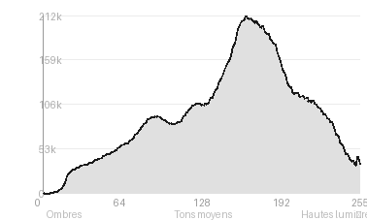
Analyse de l'histogramme de luminance
Distribution tonale : L'histogramme est déporté vers la droite (moyenne 152, pic à 164), avec 86 % des pixels en tons moyens et hautes lumières, et un écart-type de 54 qui traduit un contraste modéré, sans trou dans les valeurs.
Zones d'exposition : Le ciel concentre les hautes lumières (42 %), avec de légers blancs écrêtés (0,77 %) autour de la percée lumineuse à droite. Les ombres (13,8 %) se limitent au bitume, aux bancs et aux herbes du premier plan, et les noirs restent intacts (0,02 %).
Ce qu'elles révèlent : L'exposition, probablement calée pour préserver le relief des altocumulus, donne une image lumineuse et aérienne, dont la dynamique est maîtrisée et où l'écrêtage reste négligeable. Le bas du cadre demeure sobre et un peu dense, ce qui laisse au ciel le rôle principal.
Résultats prévisibles à l'impression et présentation
Les blancs écrêtés (0,77 %) se concentrent dans la trouée lumineuse en haut à droite du ciel : à l'impression, ces zones sans détail resteront en papier nu et risquent de paraître plates, tandis que les noirs (0,02 %) ne posent aucun problème. Avec 42 % de hautes lumières et un pic à 164, l'image est plutôt claire : le fin modelé des altocumulus et les gris-bleus pâles de la mer risquent de perdre en séparation sur un papier mat ou un tirage trop dense, d'où l'intérêt d'une épreuve test et d'un léger ajustement du point blanc.
- Tirage 60x90 cm conseillé, netteté suffisante
- Papier baryta mat, rendu fin des nuages
- Caisse américaine chêne clair, sans verre reflétant
- Marie-louise blanc cassé 6 cm, aération

Analyse technique et artistique
0Q4A4093-Modifier-2-1
Constatations positives — Prise de vue
Constats positifs
Le grand-angle accentue la profondeur : les bancs en premier plan, les épis de bois puis la courbe de la plage guident le regard vers l'horizon. Le ciel de altocumulus, qui occupe les deux tiers du cadre, offre une texture riche et finement détaillée, sans zones brûlées, avec une dynamique bien maîtrisée entre les ombres du sol et les hautes lumières des nuages. La palette froide bleu-gris, ponctuée du vert des oyats, reste harmonieuse, et l'horizon, net et bien droit, stabilise l'ensemble.
Axes d'amélioration
- Cadrer plus bas ou réduire la part du ciel pour rééquilibrer la composition et valoriser la plage et les épis en brise-lames
- Choisir un point de vue ou un moment qui isole mieux le banc principal, par exemple en évitant la fusion avec l'herbe et les autres bancs en arrière-plan
- Photographier à l'heure dorée ou avec un filtre dégradé neutre pour gagner en contraste et en chaleur, car la lumière actuelle donne une ambiance terne et froide
Constatations positives — Post-traitement
Post-traitement : constats positifs
Le rendu reste naturel et maîtrisé : la texture des altocumulus est préservée, avec des hautes lumières sans cramage et des ombres bleutées qui gardent leur détail. La palette froide (bleus, gris-mauves) est harmonieuse et cohérente avec les verts sourds de l'oyat, sans saturation excessive. Le contraste local, bien dosé, donne du relief au ciel et au sable mouillé sans halos ni effet HDR visibles.
Axes d'amélioration
- Le ciel manque de contraste local et de relief : renforcer la clarté et la texture des altocumulus, et creuser légèrement les gris-bleus pour accentuer leur modelé
- Le premier plan (bitume, bancs, oyats) reste sombre et terne : l'éclaircir par un masque dégradé ou radial et réchauffer ses teintes pour mieux l'équilibrer avec le ciel
- La dominante bleu-violet est uniforme et la mer comme la plage sont peu différenciées : affiner la balance colorimétrique par zones pour réchauffer le sable et donner plus de profondeur à l'eau

Le commentaire du spécialiste
**Commentaire expert**
Ce paysage côtier, vraisemblablement de la Côte d'Opale, tire sa force d'un ciel d'altocumulus dont le granulé presque pointilliste devient le véritable sujet, dans une filiation avec les études de nuages de Constable ou la contemplation sérielle d'un Hiroshi Sugimoto. Les bancs, orientés vers le large, introduisent une présence humaine en creux, une attente silencieuse qui rappelle la mélancolie tranquille d'un Raymond Depardon ou d'un Gabriele Basilico. La palette bleu-lavande, sobre et cohérente, sert cette retenue. Le principal écueil tient à la composition : le ciel, qui occupe près des deux tiers du cadre, écrase une bande littorale foisonnante où bancs, épis, dunes et herbes se disputent l'attention sans hiérarchie nette. En assumant davantage un parti pris, soit un cadrage resserré sur le dialogue banc-horizon, soit une lumière plus dramatique, l'image passerait de la belle carte postale à la véritable proposition d'auteur.

Evaluation IA — objective et chiffree
0Q4A4093-Modifier-2-1
N° | Critère | Max/10 | Note/10 | Max rel. | Note rel. | Commentaire
1 | Technique | 60 |  | 44 | 79.3%
1.1 | Netteté / mise au point | 10 | 9 | 9 | 7.2 | Netteté globale convaincante : texture des nuages, herbes et bancs bien définis. Léger manque de finesse dans les herbes au premier plan.
1.2 | Exposition | 10 | 8 | 9 | 6.3 | Exposition globalement maîtrisée, avec des détails conservés dans le ciel. Le premier plan est un peu sombre et le soleil à droite frôle la surexposition.
1.3 | Bruit numérique / grain | 10 | 10 | 6 | 5.4 | Bruit pratiquement absent, rendu propre et lisse, notamment dans les zones unies du bitume et des nuages.
1.4 | Profondeur de champ | 10 | 9 | 7 | 5.6 | Grande profondeur de champ adaptée au paysage : tout est net du banc au lointain, ce qui renforce la lecture de l'espace.
1.5 | Vitesse d'obturation | 10 | 9 | 6 | 4.8 | Vitesse suffisante pour figer les nuages et l'herbe, et l'écume des vagues garde un rendu naturel sans flou gênant.
1.6 | Balance des blancs | 10 | 9 | 7 | 5.6 | Tons froids bleutés cohérents avec l'ambiance matinale ou crépusculaire. Les verts de l'herbe restent naturels, avec une dominante légèrement froide.
2 | Composition | 50 |  | 39 | 71.8%
2.1 | Cadrage | 10 | 8 | 9 | 6.3 | Le ciel occupe les deux tiers du cadre, ce qui met bien en valeur les nuages. Le premier plan est un peu encombré et le banc de gauche est coupé.
2.2 | Équilibre visuel | 10 | 8 | 8 | 5.6 | Le ciel chargé est contrebalancé par le banc et les herbes en bas, mais la composition reste lourde en haut et à droite.
2.3 | Lignes directrices | 10 | 9 | 7 | 5.6 | La route, les épis de bois et la ligne de côte guident le regard vers l'horizon. Les diagonales sont présentes mais pas parfaitement structurées.
2.4 | Gestion du fond | 10 | 8 | 8 | 5.6 | Le fond (plage, mer, ciel) est cohérent et dégagé, sans éléments parasites. Les épis et la côte lointaine ajoutent de la profondeur.
2.5 | Angle de prise de vue | 10 | 8 | 7 | 4.9 | Point de vue légèrement surélevé qui ouvre sur la baie et le ciel. Il est classique mais efficace, avec un grand-angle bien exploité.
3 | Lumière | 30 |  | 23 | 73.5%
3.1 | Qualité de la lumière | 10 | 9 | 8 | 6.4 | Lumière douce et diffuse de fin ou début de journée, qui modèle bien les nuages en mosaïque. L'atmosphère est agréable.
3.2 | Direction de la lumière | 10 | 8 | 7 | 4.9 | Lumière venant de la droite, en contre-jour partiel : elle crée du relief dans le ciel mais laisse le premier plan terne.
3.3 | Gestion des contrastes | 10 | 8 | 8 | 5.6 | Contrastes bien gérés dans le ciel, avec une belle gradation de tons. Les ombres du premier plan manquent un peu de détails et de relief.
4 | Intention & Communication | 50 |  | 41 | 64.1%
4.1 | Clarté du sujet | 10 | 7 | 9 | 5.4 | Le sujet hésite entre le ciel, les bancs et la plage. Le banc central sert d'ancrage, mais la hiérarchie visuelle reste partagée.
4.2 | Originalité / créativité | 10 | 7 | 8 | 4.8 | Thème du banc face à la mer très classique. Le ciel en altocumulus apporte une singularité, mais l'approche reste conventionnelle.
4.3 | Cohérence intention/résultat | 10 | 8 | 9 | 6.3 | Intention contemplative lisible : le ciel dominant et les bancs vides expriment bien le calme. Le résultat est cohérent avec cette ambiance.
4.4 | Impact émotionnel | 10 | 8 | 8 | 5.6 | Ambiance sereine et apaisante qui invite à la contemplation. L'émotion reste douce, sans véritable moment fort.
4.5 | Capacité narrative | 10 | 7 | 7 | 4.2 | L'absence de personnages et les bancs vides suggèrent une pause, un lieu de passage. Le récit est discret et reste surtout évocateur.
5 | Global | 25 |  | 25 | 68.0%
5.1 | Impression générale  Appreciation subjective de l'empreinte et de l'intention. | 25 | 19 | 25 | 17.0 | Paysage côtier sobre et bien exécuté, avec un ciel remarquable et une technique solide. Une composition plus audacieuse au premier plan et une lumière plus dramatique lui donneraient davantage d'impact.
 | Total | 215 | 170 | 172 | 135
 | Total / 50 |  |  | 50 | 39 | SUPÉRIEURE

